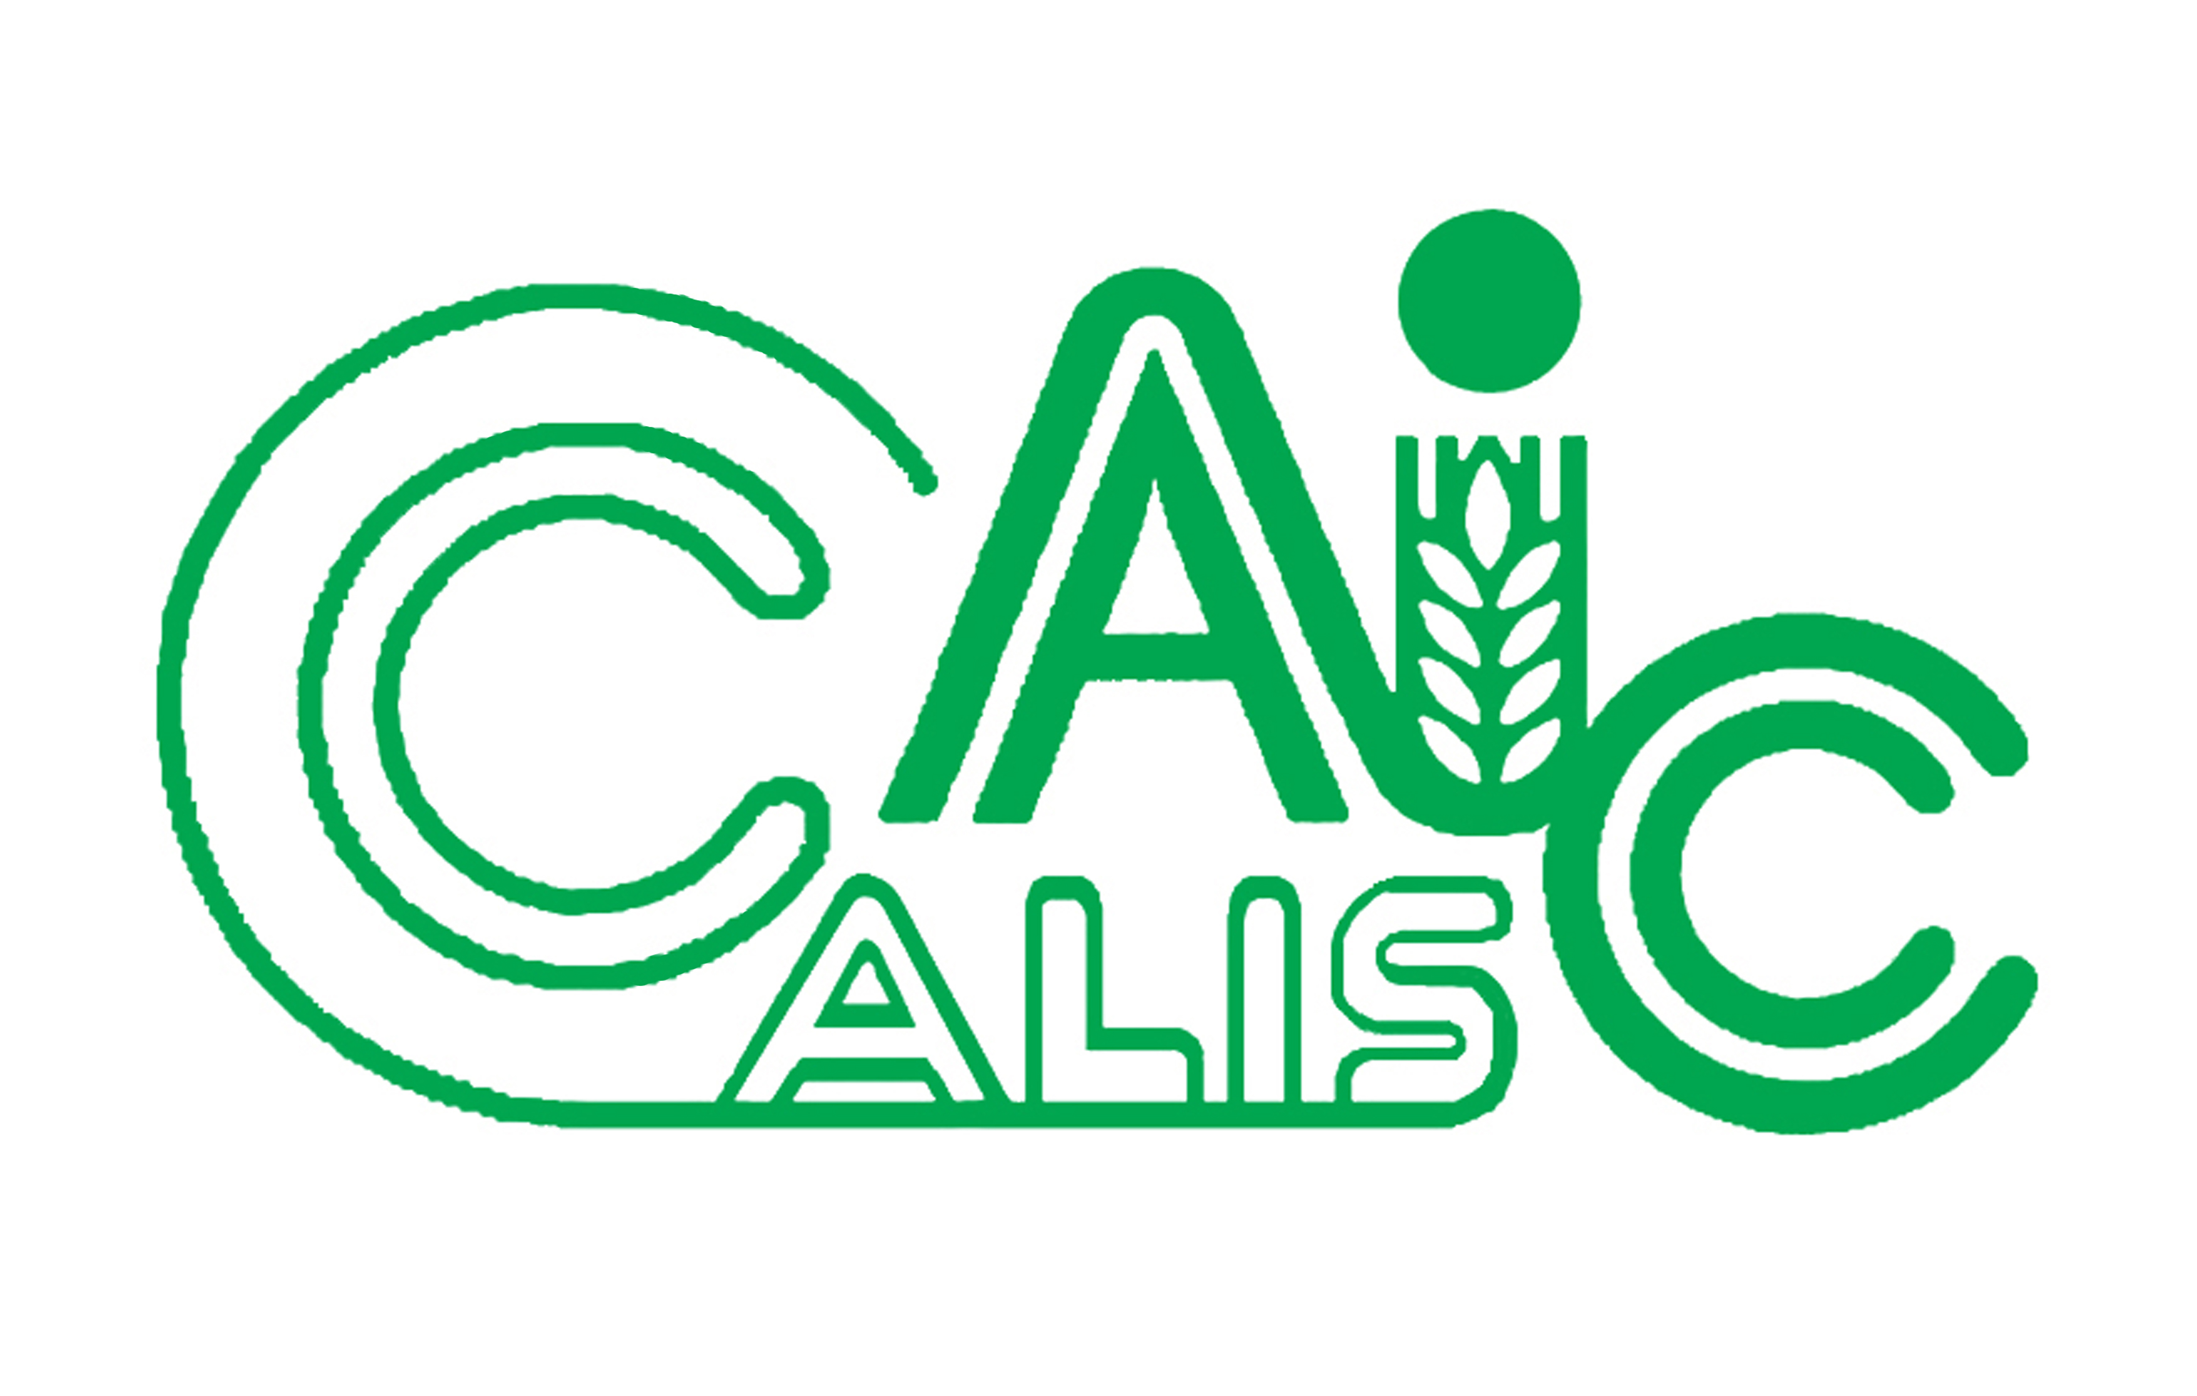
项目编号：2014054

CALIS全国农学文献信息中心研究项目
结题报告

项目名称：  项目关键词： | 嵌入科研项目各阶段的学科服务模式探索  ——以中国农大水利学科为试点
项目单位（盖章）： | 中国农业大学图书馆
项目主持人： | 王利萍
联系电话： | 010－62736502
电子邮件： | wanglp@cau.edu.cn
提交日期： | 2015.4

项目结题验收单
1专家验收表（项目单位组织3-5名专家对项目进行验收、自评。）
项目名称 | 嵌入科研项目各阶段的学科服务模式探索  ——以中国农大水利学科为试点
主持人 | 王利萍 |  | 职务/职称 |  | 副研究馆员
所在单位 | （加盖公章）中国农业大学图书馆
专  家  意  见 | （如需要可增加页数）
专家签字
职务/职称
题目: 嵌入科研项目各阶段的学科服务模式探索
——以中国农大水利学科为试点
关键词: 嵌入式，学科服务，科研项目，科研过程，模式
1 研究背景、目的及意义
1.1 研究背景
学科服务与传统的参考咨询服务相比，是一项开拓性的主动参与式的创新服务。它要求学科馆员深入到用户的科研或教学活动中，帮助他们发现和提供更多的专业资源和信息导航，为用户的研究提供针对性较强的信息服务，是图书馆创新精神和个性化服务特征的具体体现。
在我国，清华大学图书馆1998年首创了学科馆员制度并开展学科服务，至今全国已有几十所高校图书馆都开展了学科服务。目前各高校图书馆开展的学科服务内容大致包括：（1）加强图书馆学科馆员与院系师生的联系，建立沟通渠道；（2）宣传图书馆的资源与服务；（3）了解对口院系的教学科研动态，提供相应学科的文献资源服务；（4）参与对口学科的资源建设，提供参考意见；（5）针对院系需求开展文献资源的讲座与培训，以提高对口院系师生的信息素养等。
虽然学科服务从最初的创立到现在已经有了很大发展，但在十几年的实践过程中，也显现出了一些问题。主要体现在：各图书馆的学科服务发展很不平衡，有的只是跟风，做一些表面的流于形式的工作，而针对院系具体的科研项目或科研团队的深层次信息服务开展的并不多。而信息服务发展到一定阶段，面向全体的基础服务体系已经形成，需要进一步向各学科、各专业深入发展。
2006年中国科学院国家科学图书馆创立了以“融入一线、嵌入过程”为标志的学科馆员服务模式，嵌入式学科服务被提出^{[1]}。所谓嵌入式学科服务就是学科馆员融入到用户环境中支持用户科研教学的信息服务，现在嵌入式学科服务得到了越来越多的认同，也明确了嵌入式是学科服务模式的发展方向。嵌入式的学科服务推动了学科馆员服务模式的变革、服务机制的创新和服务层次的提升。
嵌入科研过程的学科服务，国外大学图书馆的有很多成功案例。例如，康奈尔大学图书馆在科研过程的每个阶段对师生提供支持与服务，强调学科馆员参与到科研活动的全周期。例如，科研筹备阶段促进跨学科合作研究、提供基金申请咨询与支持；科研进行阶段提供深度学科咨询和各种科研工具的应用服务；科研成果产出阶段提供学术出版传播和数字化服务；科研结束阶段提供数据监管存档服务等^{[2]}。目前，国内一些高校图书馆也进行了嵌入式学科服务的实践，在嵌入式信息素养教育和嵌入科研团队服务方面都取得了一定的成果。例如，北京大学图书馆实施了重点科研全程支撑服务计划，对国家社科基金和国家自科基金重大项目等提供多方位、全程式支持服务^{[3]}。然而，学科馆员就学校院系的具体科研项目，与科研人员融为一体，将信息服务贯穿于科研项目研究的全过程，摸索科研项目各个阶段的学科服务模式并加以推广，国内高校图书馆还鲜有成熟的经验。
1.2 研究目的及意义
本课题针对目前国内嵌入式学科服务还很薄弱、缺乏基本成功运作机制和经验的现状，试图探索嵌入科研项目各个阶段的学科服务模式。在学习和借鉴国内外嵌入式学科服务模式的基础上，拟与院系的科研团队合作以具体的科研项目为试点进行嵌入科研项目各个阶段的学科服务实践。通过将学科服务嵌入科研全过程，即从项目申请立项、实施过程到项目完成、成果鉴定验收、成果发表、专利申请以及后续报奖等各个阶段的相应信息服务，探索嵌入科研项目各个阶段的学科服务模式，为嵌入式学科服务的发展做一点积极的努力，是本课题的意义所在。
2 研究内容
2.1 研究思路
嵌入式学科服务的核心是融入用户的信息环境，以用户的需求为中心，充分发挥学科馆员在信息获取、加工、管理、分析等方面的优势，根据学科、课题来获取、组织并提供信息资源，将信息服务延伸到用户的学习、教学和科研过程中^{[4]}。嵌入式的学科服务，首先它面向一个过程或阶段；其次它更具针对性；再者它注重实际服务效果，强调对用户需求的满足程度；此外嵌入式服务体现一种更加主动的、个性化的服务态度^{[5]}。本课题拟从以下几方面进行研究：确定学科服务的科研团队和科研项目、调研科研团队和科研项目的服务需求、 规划学科服务方式的实现路径、研究科研项目各个阶段的学科服务模式并加以实践、提出嵌入科研全过程的学科服务模式特点。本课题研究流程：选择服务对象确定服务方式调研服务需求实施各阶段服务内容（项目申报、项目实施、项目后期、项目结题、项目跟踪）总结分析得出结论撰写结题报告。
2.2 研究方法
本课题拟采用的研究方法为：
2.2.1 调研法：通过电子邮件、电话、面对面访谈、研讨会等方式，与科研团队谈合作意向并了解其需求。
2.2.2 文献分析法：对科研项目的研究内容进行文献检索和分析，协助项目申请和开题报告的撰写。
2.2.3 案例法：围绕具体的科研项目开展信息服务。
2.2.4 文献计量法：对科研项目的相关学术文献，利用文献计量工具进行聚类，推送给科研团队。
2.2.5 可视化展示法：利用文献检索系统，将研究领域最具影响力的文献通过可视化软件，直观地提供给科研团队。
2.3 研究过程
本课题在调研国内外嵌入式学科服务的基础上，研究了嵌入科研项目全过程的学科服务模式。通过与院系的深入沟通，确定了服务的科研团队和科研项目；对科研团队和科研项目的需求进行了深入的调研，规划了学科服务实现的方法和路径；构建了嵌入科研项目全过程各个研究阶段的学科服务模式并加以实施；总结实践经验，提出嵌入科研项目各个阶段的学科服务模式特点，并提出合理化建议。
2.3.1 学科服务的科研团队和科研项目选择
本课题组成员深入院系熟悉学科、了解教师承担的科研项目，尤其关注学术带头人的科研项目，寻求学科服务的合作对象。我们对学科服务的科研项目要求是国家自然科学基金以及其他国家级或省部级课题，并选择有合作基础和良好沟通基础的科研团队。最后我们锁定了本校水利与土木工程学院水利工程系的雷廷武教授团队作为合作对象，雷廷武是中国农业大学水利与土木工程学院的教授、博士生导师，农业水土领域的著名学者，并且雷教授比较了解和信任图书馆的服务，重视图书馆资源的利用，与图书馆有一定的合作基础，我们认为雷教授是一个很合适的合作人选。雷教授的主要研究领域是土壤侵蚀机理、水土流失监测和农业节水。我们了解到雷教授近期有两个国家自然基金项目，一个是国家自然科学基金重点项目“高海拔寒区融水土壤侵蚀机理与过程模拟研究”，另一个国家自然科学基金面上项目“土壤入渗性能测试方法与装置”。其中一个基金项目已经在进行中，另一个项目正在申报。雷老师的这两个项目都是国家自然科学基金，项目级别高、注重基础研究、理论性强，其科研团队主要由硕士生、博士生和青年教师组成，并且两个项目处于不同的科研阶段，为我们开展学科服务提供了很好的契机和切入点。
2.3.2 科研团队和科研项目的学科服务需求调研
在确定了合作的科研团队和服务的科研项目后，下一步是了解团队和项目的信息需求。用户的需求是图书馆学科服务的动力，学科服务的方式由用户需求的内容决定，在科研项目不同阶段用户的需求有不同的特点，学科服务模式和实现路径应与之相匹配。上海交通大学图书馆在面向科研团队的服务内容方面，有一些具体做法值得借鉴，例如拜访教授、指定信息专员、学术成果推送、学科指南发布、学科专题培训、走入实验室等^{[5]}，他们主要是通过拜访教授、指派信息专员、走进实验室来了解科研人员的信息需求。中科院图书馆通过搭建信息服务平台，进行融入科研环境的嵌入式学科服务研究，该平台将科研团队的信息需求分为不同的层次，并设置每一需求层次的学科服务内容^{[6]}，信息服务平台有助于明确各层次的学科服务需求。本课题在调研科研团队需求方面，主要采取电子邮件、电话、座谈等形式了解学科服务的需求。通过电子邮件和电话与院系老师做初步的沟通，说明我们学科服务的意图，建立基本的联络。通过座谈进行深层次的沟通与交流，并达成学科服务的意向。就雷教授的两个国家自然基金项目，我们与团队人员进行了两次研讨。通过与科研团队面对面交谈，可以深入了解科研项目的研究内容、研究计划、听取团队人员分析科研项目各阶段的科研任务。第一次讨论会，主要由雷教授介绍项目的研究内容，进展和安排，以及他们所遇到的问题和困难，而后学科馆员介绍了图书馆的资源与服务，以及我们所能提供的具体帮助。第二次讨论会，主要讨论科研项目的创新点，会上我们发挥了学科馆员从事科技查新工作的经验，与课题组人员一道进一步明确了科研项目的创新点。调研科研团队的需求要采取多种渠道，除了利用现代通讯工具以外，面对面的交流是非常有实效性的方式。在科研团队需求的调研方面学科馆员应充分体现出主动性。
我们总结了雷教授科研团队在科研过程中主要存在的问题与困难，可以归纳为：参加课题的研究生在准备科研项目的综述阶段，查找不到外文相关文献；围绕项目创新性的支撑性文献不足；对检索国内外文献的途径不清晰；对SCI、EI等国际著名检索系统不能自如应用；没有掌握文献的分析技巧；不清楚相关文章的发表刊源等。我们针对上述具体问题进行了科研过程不同阶段的学科服务实践。
2.3.3科研项目申报阶段的学科服务
在科研课题的立项申报阶段，学科馆员应以科研合作伙伴的角色深入到科研一线，主动与科研团队保持密切联系，了解他们项目的研究方向、进展、动态和需求。学科服务应侧重于信息咨询、数据库检索、学科文献分析、查新等。该阶段的学科服务旨在帮助科研团队利用专业检索系统查找全面准确的文献，为撰写开题报告提供帮助；通过搜集国内外的相关文献为科研团队提供科研项目的历史、现状和其未来发展趋势的详细背景材料。还应该给科研团队推送最新相关文献，进而参与撰写科研项目的综述。学科馆员不但要为科研人员提供学科服务，更重要的是“授之以渔”，即重视科研团队的信息素养培养，进行必要的嵌入式信息素养教育。在科研项目申报阶段，学科馆员应该主动提供项目的查新检索服务，通过查新明确科研项目的创新点。基于上述思路进行了以下实践。
案例1：围绕项目研究内容面向科研团队开展信息素养教育
当雷老师在申报国家自然科学基金项目“土壤入渗性能测试方法与装置”时，团队中的研究生在最初的文献调研时遇到了困惑，他们发现找不到合适的外文文献。雷老师主动给我们打电话请求帮助，并邀请我们到他的实验室，雷老师给我们介绍项目研究内容和他们面临的问题，而后我们提出了信息服务方案，最后双方达成了一致的意见。在这个阶段，我们认为提高团队人员的信息素养是当务之急。针对科研项目研究内容，我们制定了信息素养教学计划，培训计划要体现两个特点：一是内容上，必须围绕项目研究内容展开，针对科研课题从具体实例出发，介绍各类资源的检索和利用方法。通过实例介绍文献的查全和查准技巧，通过对检索结果的聚类，分析课题的国内外研究现状、发展趋势、相关机构的研究成果等。二是形式上，要摆脱传统的用户培训模式，体现深度嵌入，以科研团队的需求为指引，将培训嵌入到团队的项目研讨会或项目汇报会当中。总之，信息素养教育要达到为科研团队解决实际问题的效果。我们为雷老师团队安排了“文献检索助力科研项目”的嵌入式讲座，讲座围绕科研项目，从如何选择数据库、如何分析课题、如何确定检索词、如何编制检索式、如何提高查全查准率、如何分析检索结果、如何跟踪课题发展动态、如何获取全文等方面进行了分享。本次讲座采用的案例是“使用双环渗透仪测定土壤入渗率”，进行了采用不同检索策略得到检索结果的差异性分析。通过讲座，一方面使科研人员掌握了检索系统的使用方法和围绕科研课题的检索技巧；另一方面，利用检索系统提供的分析功能，分析了课题的历史、现状、发展趋势， 以及该研究领域相关研究机构、相关学者等，为课题的申报提供了背景资料和文献信息支撑。
案例2：查新服务
在科研项目的申请阶段，学科服务的一个重要内容是科技查新支持。在团队开始正式申报项目时，在确定项目创新性的问题上，雷老师又主要求助我们，并邀请我们参加他们的研讨会，就项目的创新性进行专题讨论。在会上，我们认真听取了并了解项目的科学技术要点，以我们多年查新检索的经验，与科研人员一道提炼并确定了项目的创新点，并为该项目完成了用于项目申报的查新报告。
总之，科研项目申报阶段的学科服务应以文献信息的咨询、专题讲座培训以及科技查新服务为主。其中专题讲座培训不是单纯的数据库的检索与利用，而要围绕科研项目进行。查新服务在申报项目中也起着非常关键的作用，学科馆员利用自己的查新经验帮助科研人员更好地把握科研项目的创新点。在这个阶段，学科馆员在积极主动地为科研团队提供服务的同时要体现专业化服务的特点。
2.3.4 科研项目进行阶段的学科服务
在科研项目的研究阶段，学科馆员要主动参加项目组的研讨会，及时掌握项目研究进展和遇到的问题，了解科研人员的信息需求，并及时提供专业化的学科服务。
科研项目实施前期：应以挖掘和推送与科研项目研究内容相关的文献信息为主。我们了解到参加项目的一些成员在最初介入课题的时候，找不到核心文献，从而不能尽早理解并进入课题，我们通过利用检索系统和文献计量软件为他们提供了一份该课题的最有影响力的文献清单。同时，持续为科研团队提供最新文献推送服务，我们主要利用数据库的个性化服务功能，通过定制检索策略，将研究项目的相关文献题录信息定期以电子邮件的方式发送给科研人员。
科研项目实施中后期：应以推送与科研人员相关的其他信息为主，在科研团队中一般都包括硕士和博士研究生，研究生也是主要的科研力量，而研究生的信息素质参差不齐，应根据他们的需要提供差别化个性化的服务。研究生参加科研项目还需完成两项重要任务，一是通过项目的研究完成学位论文的撰写；二是发表SCI、EI检索系统收录的学术论文以获取学位。可见他们在SCI、EI 论文写作方面有较强的信息需求，学科馆员要提供学术论文写作和发表方面的服务。我们在这个阶段，提供了国际上在研究领域的SCI期刊有哪些、本领域的著名学者、本领域的主要研究机构、本领域最具影响力的SCI文章等，以及国内同行的研究方向和研究成果，国内同行发表SCI的主要期刊等信息。还为科研团队提供了研究领域SCI期刊名称、影响因子，以及期刊的JCR分区，为他们发表文章作为参考。通过提供以上信息，项目组成员能够站在国际化视野上认识研究工作，为以后的国际合作和发展竞争打下基础。
在科研项目的实施过程中，也不能忽视提供相应的讲座培训服务，培训更要加强针对性、适用性以及与培训对象之间的互动性。结合科研人员的写作需求，我们进行了文献管理软件使用的培训，培训内容涉及到NoteExpress和EndNote软件，侧重于介绍软件的文献管理功能和写作功能。
案例1：最具影响力期刊推送
针对国家自然科学基金面上项目“土壤入渗性能测试方法与装置”，利用web of sciences检索系统，以(infiltration rate) and soil and measure*为检索式进行了检索，在SCI引文数据库中检索到1527条结果，对这些结果进行文献计量分析，用Histcite软件，以LCS(local citation score)，即本地引用次数作图（见图1），画出30篇文献之间的关联，从引用的角度看，关联度最大的有12篇文献，对这12个圆圈对应的文献进行分析，确定为该项目的最具影响力文献（见表1），将其列表提供给科研团队供参考。
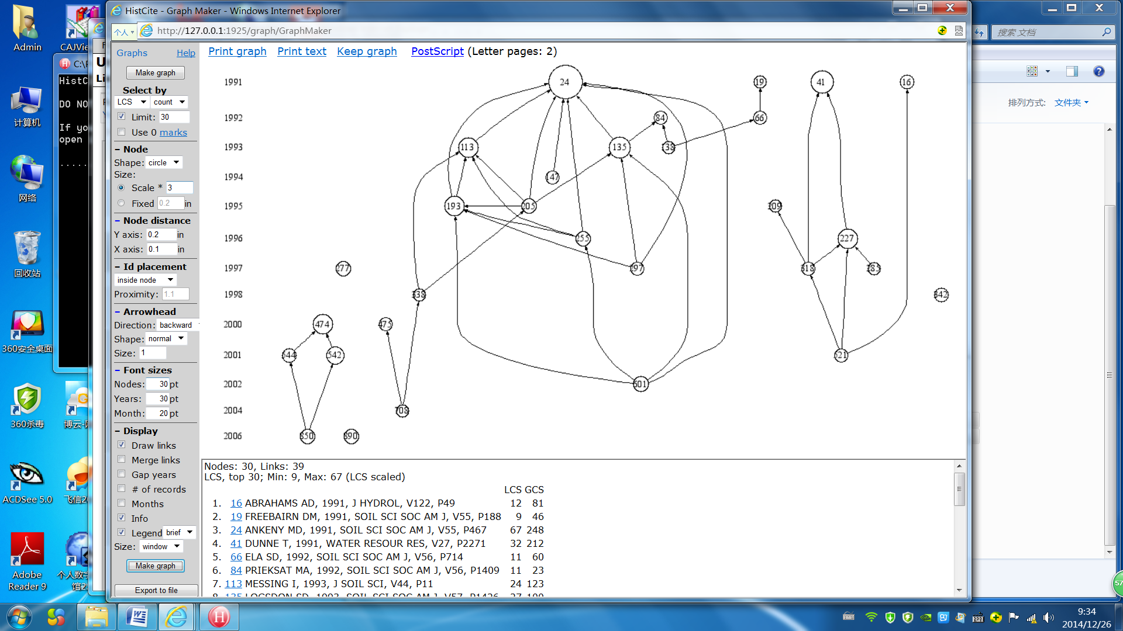
图1 LCS图

相关性  序号 | 文献序号 | 标题 | 作者 | 出版物 | 出版年 | LCS
1 | 24 | SIMPLE FIELD METHOD FOR DETERMINING UNSATURATED HYDRAULIC CONDUCTIVITY | ANKENY MD, HMED M, KASPAR TC, et al. | SOIL SCIENCE SOCIETY OF AMERICA JOURNAL | 1991 | 67
2 | 135 | METHODOLOGY FOR DETERMINING HYDRAULIC CONDUCTIVITY WITH TENSION INFILTROMETERS | LOGSDON SD, JAYNES DB | SOIL SCIENCE SOCIETY OF AMERICA JOURNAL | 1993 | 27
3 | 113 | TEMPORAL VARIATION IN THE HYDRAULIC CONDUCTIVITY OF A TILLED CLAY SOIL AS MEASURED BY TENSION INFILTROMETERS | MESSING I, JARVIS NJ | JOURNAL OF SOIL SCIENCE | 1993 | 24
4 | 193 | NEAR-SATURATED HYDRAULIC CONDUCTIVITY IN SOILS OF CONTRASTING TEXTURE MEASURED BY TENSION INFILTROMETERS | JARVIS NJ, MESSING I | SOIL SCIENCE SOCIETY OF AMERICA JOURNAL | 1995 | 24
5 | 601 | Hydraulic and physical properties of stony soils in a small watershed | Sauer TJ, Logsdon SD | SOIL SCIENCE SOCIETY OF AMERICA JOURNAL | 2002 | 15
6 | 255 | Use of contact material in tension infiltrometer measurements | Reynolds WD, Zebchuk WD | SOIL TECHNOLOGY | 1996 | 14
7 | 205 | WATER-FLOW IN CLAY SOIL BENEATH A TENSION INFILTROMETER | LIN, HS (LIN, HS); MCINNES, KJ (MCINNES, KJ) | SOIL SCIENCE | 1995 | 13
8 | 297 | Estimating unsaturated soil hydraulic properties from multiple tension disc infiltrometer data | Simunek J, vanGenuchten MT | SOIL SCIENCE | 1997 | 11
9 | 147 | 6 METHODS FOR DETERMINING SORPTIVITY AND HYDRAULIC CONDUCTIVITY WITH DISC PERMEAMETERS | COOK FJ, BROEREN A | SOIL SCIENCE | 1994 | 11
10 | 84 | DESIGN FOR AN AUTOMATED, SELF-REGULATING, SINGLE-RING INFILTROMETER | PRIEKSAT MA, ANKENY MD, KASPAR TC | SOIL SCIENCE SOCIETY OF AMERICA JOURNAL | 1992 | 11
11 | 138 | TILLAGE AND CROP EFFECTS ON PONDED AND TENSION INFILTRATION RATES | LOGSDON SD, JORDAHL J, KARLEN DL | SOIL & TILLAGE RESEARCH | 1993 | 10
12 | 338 | Macroporosity and initial moisture effects on infiltration rates in vertisols and vertic intergrades | Lin HS, McInnes KJ, Wilding LP, et al | SOIL SCIENCE | 1998 | 10
表1 最具影响力期刊题录信息表
案例2：我国与国际水资源学科SCI论文来源期刊影响力比较
Thomson Reuters公司在期刊引证报告（Journal Citation Reports，简称JCR）中公布了每种期刊的影响因子（Impact Factor，简称IF）和5年影响因子。影响因子是指某刊前2年发表论文在统计当年的总被引次数除以该刊前2年刊载论文的数量。而期刊的5年影响因子是指用某刊前5年发表论文在统计当年的总被引次数除以该刊前5年刊载论文的数量。通过检索，我们将全世界发表的水资源学科的183,891篇SCI论文（2014年6月4日检索），以出版物来源排序，列出了收录论文最多的前10种期刊，见表2。同样方法也列出了收录我国作者发表的11748篇水资源SCI论文最多的10种期刊，见表3。旨在为科研人员了解国外研究现状、为科研成果的发表提供帮助。JCR分区是ISI给出的基于影响因子值的期刊分布信息，即将某一领域的所有期刊按照影响因子从大到小分成四等份，位于前25位的期刊为Q1区期刊，第26到50位的期刊为Q2区期刊，第51到75位的期刊为Q3区期刊，第76到100位的为Q4区期刊。各领域Q1区的期刊为本领域的top期刊，Q2区的为优秀期刊，依次类推。我们也列出了10种期刊的JCR分区，收录国际水资源学科SCI论文最多的10种期刊（见表3）、收录国内水资源SCI论文最多的10种期刊（见表4）。为科研人员文章投稿提供参考。
位次 | 来源出版物名称 | 篇数 | 占总数 % | 影响因子 | 5年影响因子 | JCR分区
1 | WATER SCIENCE AND TECHNOLOGY | 20175 | 10.971 | 1.102 | 1.146 | Q3
2 | WATER RESEARCH | 14985 | 8.149 | 4.655 | 5.389 | Q1
3 | WATER RESOURCES RESEARCH | 14232 | 7.739 | 3.149 | 3.448 | Q1
4 | DESALINATION | 11707 | 6.366 | 3.041 | 2.751 | Q1
5 | JOURNAL OF HYDROLOGY | 10488 | 5.703 | 2.964 | 3.654 | Q1
6 | JOURNAL AMERICAN WATER WORKS ASSOCIATION | 9093 | 4.945 | 0.627 | 0.694 | Q4
7 | WATER AIR AND SOIL POLLUTION | 8821 | 4.797 | 1.748 | 2.001 | Q2
8 | JOURNAL OF HYDRAULIC ENGINEERING-ASCE | 5295 | 2.879 | 1.276 | 1.883 | Q2
9 | HYDROLOGICAL PROCESSES | 5097 | 2.772 | 2.497 | 2.805 | Q1
10 | JOURNAL OF SOIL AND WATER CONSERVATION | 4494 | 2.444 | 1.722 | 2.072 | Q2
表2国际上收录水资源学科SCI论文最多的前10种期刊影响力分析表

位次 | 来源出版物名称 | 篇数 | 占总数 % | 影响因子 | 5年影响因子 | JCR分区
1 | DESALINATION | 1028 | 8.750 | 3.041 | 2.751 | Q1
2 | WATER SCIENCE AND TECHNOLOGY | 968 | 8.240 | 1.102 | 1.146 | Q3
3 | WATER RESEARCH | 903 | 7.686 | 4.655 | 5.389 | Q1
4 | CHINA OCEAN ENGINEERING | 880 | 7.491 | 0.400 | 0.481 | Q4
5 | DISASTER ADVANCES | 831 | 7.074 | 2.272 | 1.886 | Q1
6 | ENVIRONMENTAL EARTH SCIENCES | 729 | 6.205 | 1.445 | 1.471 | Q2
7 | JOURNAL OF HYDROLOGY | 535 | 4.554 | 2.964 | 3.654 | Q1
8 | DESALINATION AND WATER TREATMENT | 473 | 4.026 | 0.852 | 0.919 | Q3
9 | WATER AIR AND SOIL POLLUTION | 416 | 3.541 | 1.748 | 2.001 | Q2
10 | HYDROLOGICAL PROCESSES | 415 | 3.533 | 2.497 | 2.805 | Q1
表3收录中国水资源学科SCI论文最多的前10种期刊影响力分析表
案例3：我国水资源学科SCI论文基金资肋情况
我国水资源SCI论文中大部分是有基金资助的，其中有近22%为国家自然科学基金资助，除国家自然科学基金外，还有中央高校基本科研业务费专项资金、国家重点基础研究发展973计划、中国博士后科学基金以及教育部新世纪优秀人才支持计划等。在前10位基金资助的论文排序中论文数量之和就占到了论文总数的40%（见表4）。
位次 | 基金资助机构 | 论文篇数 | 占中国总论文数%
1 | NATIONAL NATURAL SCIENCE FOUNDATION OF CHINA | 2550 | 21.71
2 | CHINESE ACADEMY OF SCIENCES | 407 | 3.46
3 | FUNDAMENTAL RESEARCH FUNDS FOR THE CENTRAL UNIVERSITIES | 381 | 3.24
4 | NATIONAL BASIC RESEARCH PROGRAM OF CHINA | 355 | 3.02
5 | NATURAL SCIENCE FOUNDATION OF CHINA | 308 | 2.62
6 | NATURAL SCIENCE FOUNDATION OF CHINA | 172 | 1.46
7 | NATIONAL BASIC RESEARCH PROGRAM OF CHINA 973 PROGRAM | 166 | 1.41
8 | CHINA POSTDOCTORAL SCIENCE FOUNDATION | 147 | 1.251
9 | NATIONAL NATURE SCIENCE FOUNDATION OF CHINA | 112 | 0.95
10 | PROGRAM FOR NEW CENTURY EXCELLENT TALENTS IN UNIVERSITY | 108 | 0.92
表4 我国水资源学科SCI论文基金资助情况
案例4：个人文献管理软件使用的培训
为了科研团队人员写作论文提供帮助，我们为其进行了个人文献管理软件的使用培训，重点介绍了文献管理和论文写作利器NoteExpress和EndNote软件的使用。培训内容主要包括直接检索在线数据库；通过题录信息直接从在线数据库下载全文；多种方式导入题录；建立文件夹对文献进行归类；在 Word 中直接插入题录信息，自动生成符合期刊格式要求的文献列表；笔记功能；批量编辑功能；对保存的题录信息进行查重、去重。以课题研究内容为例进行演示分析。
2.3.5 科研项目结题阶段的学科服务
在科研项目的结项阶段，学科服务工作应包括协助科研成果鉴定、评估、验收、转化和奖励。在科研成果结题、鉴定、验收、报奖时，提供相应的信息咨询、科技查新服务。为科研人员的国际合作提供相关信息，本课题为科研团队提供了我国水资源学科的SCI论文质量与数量国内与国际对比分析报告；以及国际上该领域的主要研究国家的科研产出增长趋势比较图。当科研团队人员论文发表后，提供文章被引及收录情况的跟踪分析，使科研人员掌握自己研究成果的影响力。并为参加项目的研究生提供学位论文的重复率检索等。
案例1：我国水资源学科SCI论文的质量与数量与国际对比分析
数据来源：根据美国Thomson Reuters公司出版的2012版期刊引证报告（Journal citation reports，简称JCR）的学科分类，得到“water resources”学科共有80种期刊，选择web of science核心合集中的Science Citation Index Expanded (SCI-EXPANDED)，以“出版物名称”为检索途径，用这80种期刊作为检索词进行检索，选取1900-2013年的时间跨度，得到183,891条检索结果。借助于web of science数据库的分析功能和Excel软件对水资源学科的SCI论文进行统计分析和比较，见表5。同时列出世界上水资源学科论文数量前10的国家比较，并用Excel软件作图，见图2。并比较了近10年各国家的论文增长趋势，见图3。
位次 | 国家/地区 | 论文数（篇） | 占总数比例（%） | 位次 | 国家/地区 | 论文数（篇） | 占总数比例（%）
1 | 美国 | 56026 | 30.467 | 11 | 荷兰 | 5967 | 3.245
2 | 中国 | 11748 | 6.389 | 12 | 西班牙 | 5806 | 3.157
3 | 加拿大 | 11175 | 6.077 | 13 | 南非 | 3539 | 1.925
4 | 英国 | 10327 | 5.616 | 14 | 瑞士 | 3270 | 1.778
5 | 德国 | 8528 | 4.638 | 15 | 韩国 | 3177 | 1.728
6 | 法国 | 8357 | 4.545 | 16 | 土耳其 | 2976 | 1.618
7 | 澳大利亚 | 7940 | 4.318 | 17 | 瑞典 | 2934 | 1.596
8 | 意大利 | 6370 | 3.464 | 18 | 台湾 | 2807 | 1.526
9 | 日本 | 6223 | 3.384 | 19 | 以色列 | 2664 | 1.449
10 | 印度 | 6030 | 3.279 | 20 | 巴西 | 2323 | 1.263
表5 世界水资源学科SCI论文数前20位的国家和地区统计表
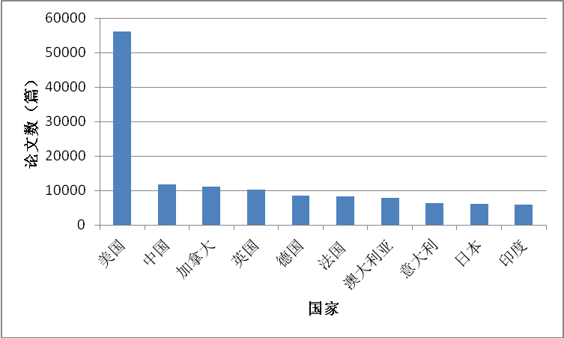
图2 世界水资源学科SCI论文数排名前10的国家比较图
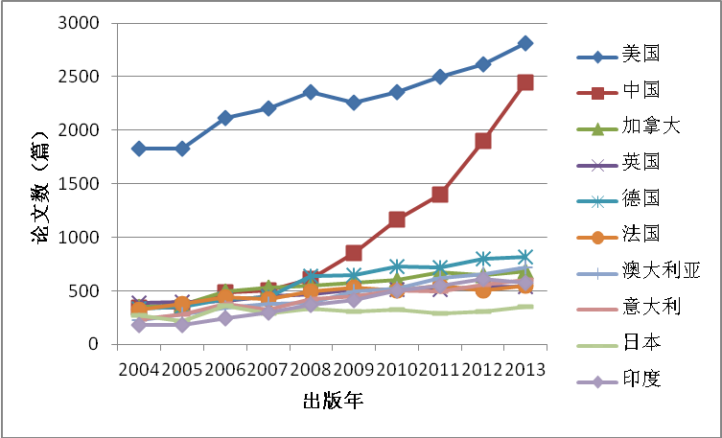
图3 水资源SCI论文数量最多的前10个国家10年变化趋势图
通过统计以上信息，旨在为科研团队提供国际水资源研究概览，了解国际上研究成果最多的国家和地区。为科研团队的后续研究和国际合作提供参考。
2.3.6 科研项目完成后的跟踪学科服务
在科研项目结题后，需进行项目的跟踪服务，为项目日后的报奖及专利申请提供相应的文献支持。本课题为科研团队提供了国内专利调查表，包括国际该领域的发明专利列表和专利申请机构列表。为科研团队申请专利以及了解合作伙伴和竞争对手的研究进展提供了参考。同时，还应继续为科研人员提供研究领域的相关文献信息，以便及时了解该领域的研究进展和发展趋势。
案例1：研究领域相关专利申请情况调研
在国家知识产权局专利检索（网址http://epub.sipo.gov.cn/gjcx.jsp），用专利分类号G01N15/08和摘要中包含土壤进行检索，得到发明公布：33件，发明授权：26件，实用新型：54件，见表6-8。
序号 | 申请号 | 申请（专利权）人 | 专利名称
1 | 201310025983X | 鲁东大学 | 一种测量土壤渗透性的新型Guelph入渗仪
2 | 2012103646524 | 北京农业信息技术研究中心 | 土壤孔隙度检测方法
3 | 2012101960894 | 三峡大学 | 一种测定非饱和土渗透系数的装置及方法
4 | 2012100177680 | 中国科学院南京土壤研究所 | 不同坡度土壤稳定入渗仪
5 | 201210163909X | 中国地质大学(武汉) | 一种非饱和土壤渗透系数测定的实验装置
6 | 2011102168944 | 中国农业大学 | 河湖包气带渗滤性能的模拟调控系统及其方法
7 | 2011104294320 | 中国地质大学（武汉） | 一种分层原状土渗流的实验装置
8 | 2010105623621 | 中国农业大学 | 测量土壤入渗性能的线源入流测量装置
9 | 2010105623763 | 中国农业大学 | 线源布水器
10 | 2011102526249 | 河海大学 | 一种用于土壤水热耦合试验的系统
11 | 2011101432155 | 中国水利水电科学研究院 | 测定土壤水分运动与土壤结构的装置及其方法
12 | 2011101900348 | 中国农业大学 | 农地耕层与犁底层土壤入渗性能连续测量装置及方法
13 | 2011101958974 | 中国科学院水利部成都山地灾害与环境研究所 | 一种测定地表土壤入渗速率的方法
14 | 2010101611521 | 山东省农业科学院中心实验室 | 土壤施药浓度比对仪
15 | 2010100114663 | 鲁东大学 | 一种测算土壤湿润锋吸力的方法
16 | 2010100114659 | 鲁东大学 | 一种基于入渗时间特征参数的土壤饱和导水率测算方法
17 | 2010101412941 | 中国农业大学 | 土壤入渗性能的测量方法及测量系统
18 | 2009102733241 | 中国科学院武汉岩土力学研究所 | 重力式恒压供液装置
19 | 201010100556X | 张建军 | 土壤饱和导水率测定仪
20 | 2010100182374 | 河海大学 | 一种用于测量土壤垂向饱和渗透系数的方法
21 | 2010101088505 | 浙江树人大学 | 粉土抗渗强度测定设备和方法
22 | 2009102733275 | 中国科学院武汉岩土力学研究所 | 弹力式恒压供液装置
23 | 2008101192319 | 中国农业大学 | 一种测量土壤孔隙率的方法
24 | 2008100566625 | 中国农业大学 | 一种土壤入渗性能的测量系统和方法
25 | 200510024691X | 同济大学 | 土壤渗透仪
26 | 011080043 | 中国科学院南京土壤研究所 | 一种吸力平板的制作方法
表6该领域发明授权的专利
序号 | 申请号 | 申请（专利权）人 | 专利名称
1 | 2014104736635 | 贵州师范大学 | 一种土壤渗透率的测定装置
2 | 2014103962520 | 河海大学 | 一种获取GreenAmpt模型下渗参数的实验装置及方法
3 | 2014103987388 | 河海大学 | 便携式土壤表层原位垂向渗透实验装置
4 | 2014103148049 | 中国农业大学 | 环式入渗仪内土壤水分入渗过程可视化试验装置和方法
5 | 2014103373615 | 东华大学 | 一种检测土工织物过滤性能的装置及方法
6 | 2014102867139 | 贵州师范大学 | 一种地下水土流失与土壤渗透监测及集水灌溉方法及装置
7 | 2013100960618 | 太原科技大学 | 土壤饱和导水率测定装置
8 | 2014102810018 | 青岛理工大学 | U形管液压差绳法检测孔隙压力的装置及其方法
9 | 2014102870574 | 中国地质大学(武汉) | 一种非饱和土壤水力传导度的室内测定实验仪
10 | 2014100584722 | 环境保护部南京环境科学研究所 | 野外坡地土壤入渗性能实地监测系统
11 | 2014101419972 | 宁夏大学 | 垂直饱和与非饱和土柱入渗试验装置及其试验方法
12 | 2014100585161 | 环境保护部南京环境科学研究所 | 变坡土壤径流与入渗特征监测装置及其监测方法
13 | 2014100174588 | 北京师范大学; 长江水利委员会长江科学院 | 滴水式土壤入渗测量装置
14 | 2014100426555 | 山东农业大学 | 非饱和土相对渗透系数的试验-数值分析联合测定法
15 | 2013107172786 | 中国农业大学 | 检验环式入渗仪测量初始入渗率效果的装置和方法
16 | 2013106563458 | 南京林业大学 | 一种物体重量测量系统及其测量方法
17 | 2013105931310 | 大连大学 | 利用森林凋落物扫描图像测算空间结构参数的方法
18 | 201310350297X | 上海电力学院 | 一种测土壤渗透系数的装置
19 | 2013102771733 | 吉林省农业科学院 | 用于测定化肥淋溶损失量和土壤保水剂保水效果的装置
20 | 2013102795102 | 江西省水土保持科学研究院 | 坡地水量平衡试验装置
21 | 2013100513440 | 北京林业大学 | 一种测定土壤内部大孔隙结构参数的方法
22 | 201210541544X | 北京农业信息技术研究中心 | 基于SFS算法的土壤孔隙度检测方法
23 | 2012103693718 | 清华大学 | 一种室内柱状土层降雨入渗自动测定系统
24 | 2012103426384 | 中国农业科学院农业环境与可持续发展研究所 | 一种土壤侧渗量的自动测量系统和方法
25 | 201110058135X | 河北农业大学 | 尾矿矿区土壤成分的测定方法
26 | 2011104003429 | 鲁东大学 | 一种土壤导气率测量仪
27 | 2011103565503 | 东南大学 | 一种基于时域反射法技术的水分迁移测量装置
28 | 2011101900225 | 中国农业大学 | 农地犁底层土壤入渗性能测量装置及方法
29 | 2011102232870 | 张振华 | 一种土壤饱和导水率和导气率原位测量系统
30 | 2009101177281 | 宁夏农林科学院 | 土柱渗滤模拟装置
31 | 2009101451835 | 东南大学 | 一种土壤毛细水上升高度测量装置
32 | 2006101632381 | 中国科学院东北地理与农业生态研究所 | 一种双环入渗仪供水流量调控辅助装置
33 | 008036535 | GSF环境与健康研究中心有限公司 | 用于动态实验室测试系统检测土壤中环境化学品的装置
表7 该领域发明公布的专利
序号 | 申请（专利权）人 | 专利数量 | 占总数（59）的百分比
1 | 中国农业大学 | 10 | 16.9%
2 | 河海大学 | 4 | 6.8%
3 | 鲁东大学 | 4 | 6.8%
4 | 中国地质大学（武汉） | 3 | 5.1%
5 | 北京农业信息技术研究中心 | 2 | 3.4%
6 | 东南大学 | 2 | 3.4%
7 | 贵州师范大学 | 2 | 3.4%
8 | 环境保护部南京环境科学研究所 | 2 | 3.4%
9 | 中国科学院南京土壤研究所 | 2 | 3.4%
10 | 中国科学院武汉岩土力学研究所 | 2 | 3.4%
表8 该领域申请专利最多的10个机构
3 结论与建议
3.1 结论
3.1.1科研项目的学科服务需求调研方法
学科馆员要以科研合作伙伴的角色深入一线，主动与院系教师联络。联系方式除通常的电子邮件、电话、QQ等，最有效的方法是面对面座谈研讨，学科馆员要主动参加科研团队的项目研讨会，与科研人员进行面对面交流，才能了解科研人员的真正需求。在科研项目的学科需求调研时，学科馆员的态度要主动，服务要专业，方法要切实有效。
3.1.2科研项目申报阶段的学科服务
在科研项目的申报阶段，学科馆员应与科研团队保持密切联系，及时了解项目的研究方向、动态、进展和需求。这个阶段的学科服务应侧重于信息咨询、信息素养教育、学科文献分析、查新服务等。一方面，利用专业检索系统帮助科研人员收集关于科研项目的历史、现状和其未来发展趋势的全面准确的详细背景材料，同时为科研团队推送最新相关文献；另一方面，加强科研团队的信息素养培养，进行必要的嵌入式信息素养教育；再有，主动提供查新服务，通过查新检索帮助科研人员明确科研项目的创新点。
3.1.3 科研项目实施前期的学科服务
在科研项目实施前期，学科服务应以挖掘和推送与研究内容相关的文献信息为主。文献信息不是简单的检索与罗列，要注重利用专业检索系统和文献计量工具进行资源的深度挖掘与推送。
3.1.4 科研项目实施中后期的学科服务
在科研项目进行的中后期，应侧重于成果发表和科研合作等方面的信息整理与推送。一方面，为科研人员发表文章提供帮助，例如整理推送研究领域的SCI、EI刊源及投稿指南；结合科研人员的写作需求，进行如NoteExpress和EndNote等文献管理软件使用的培训。另一方面，为科研合作提供信息，诸如整理提供国内外著名学者专家的研究成果；国内外其他相关机构的研究现状；国内外同行的研究方向和研究成果等。
3.1.5科研项目结题阶段的学科服务
在科研项目完成阶段，要加强在科研成果结题、鉴定、验收、评估、转化和报奖等方面的信息咨询。为科研团队提供相关的文献信息分析报告、科技查新服务等。
3.1.6科研项目完成后的跟踪服务
在科研项目结题后，需进行项目的跟踪服务，为项目日后的报奖及专利申请提供相应的文献支持。例如，为科研团队进行国内外专利检索与分析，为科研团队申请专利以及了解合作伙伴和竞争对手的研究进展提供相关信息。同时，做好科研团队人员的晋级、申报人才等的文献服务工作。
3.2 建议
3.2.1 建立嵌入科研项目的学科服务目标、规划与方法
目前嵌入式的学科服务发展很不均衡，有的图书馆已取得良好经验，而大多数图书馆并未真正开展。我们应该总结和借鉴国内外的实践经验，对嵌入式学科服务进行合理规划。规划应考虑细节，包括需要做哪些工作、要达到什么效果、如何去做等，目标要清晰，方法要行之有效。
3.2.2改变学科馆员服务观念、提升学科馆员服务素质
要想做好嵌入科研项目的学科服务，学科馆员必须深入挖掘用户的需求，图书馆要鼓励他们走出去，与用户进行零距离接触，主动发现和发掘用户需求。另外，学科馆员还要加强学习，不断提升自身素质，为科研人员提供个性化、专业化和知识化的学科服务。
3.2.3 建立学科馆员与用户合作机制
图书馆要为嵌入式学科服务搭建一个平台，实现学科馆员与科研人员的协同化服务，建立学科馆员与科研用户的合作机制。
3.2.4 完善和健全嵌入式学科服务方法与模式
图书馆需要建立一套嵌入式学科服务的理论、方法和模式，使嵌入式学科服务成为学科服务的常态化。
3.2.5 建立与嵌入式学科服务相适应的管理机制
图书馆在人员管理上，要体现嵌入式学科服务的特点。图书馆所有部门不应按照完全统一的模式管理，应根据工作特点区别对待，给学科馆员灵活机动的工作舞台，让他们充分施展其聪明才智。
4 参考文献
[1] 初景利. 学科馆员对嵌入式学科服务的认知与解析[J]. 图书情报研究, 2012 (5): 1-8, 33.
[2] 范爱红, Deborah J.Schmidle. 学科服务发展趋势与学科馆员新角色:康奈尔范例研究[J]. 图书情报工作, 2012 (05): 15-20.
[3] 刘素清, 艾春艳, 肖珑. 学科服务的多维拓展与深化——北京大学图书馆学科服务聚焦与思考[J]. 大学图书馆学报, 2012 (05): 18-22.
[4] 于曦, 高洁. 基于用户需求的高校图书馆嵌入式学科服务策略研究[J]. 情报理论与实践, 2014 (05): 73-76, 82.
[5] 宋海艳, 郭晶, 潘卫. 面向科研团队的嵌入式学科服务实践探索[J]. 图书情报工作, 2012 (1): 27-30, 148.
[6] 吕俊生,陈炜. 融入科研环境的嵌入式学科服务的个案研究[J]. 图书馆学研究,2013 (20):67-70.

